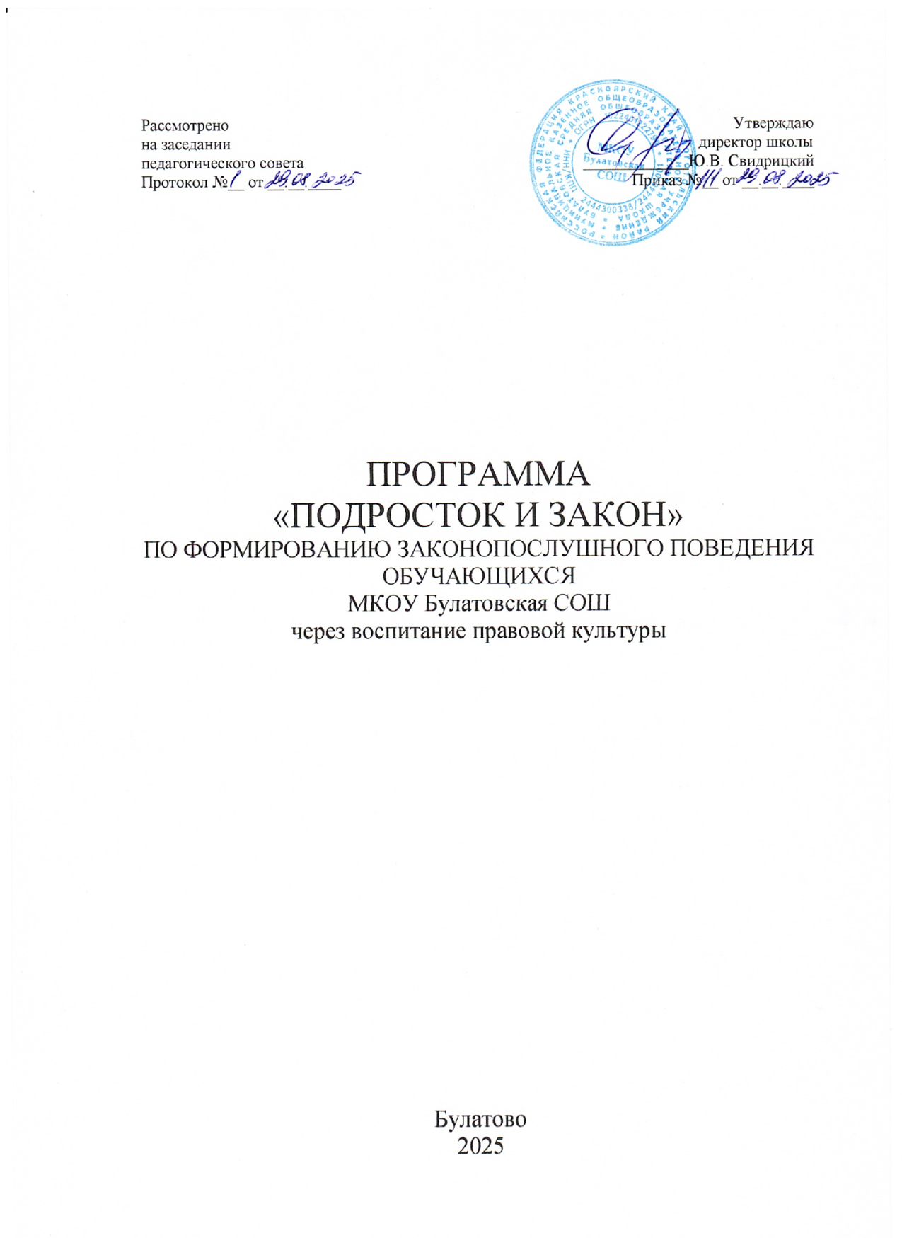
Пояснительная записка
Правовое воспитание является одним из важнейших условий формирования правовой культуры и законопослушного поведения человека в обществе. Становление государством определенных мер ответственности за те или иные правонарушения необходимо для поддержания правопорядка.
Воспитание правовой культуры и законопослушного поведения обучающихся – это целенаправленная система мер, формирующая установки гражданственности, уважения и соблюдения права, цивилизованных способов решения споров, профилактики правонарушений, это фактор проявления правовой культуры личности. К структурным элементам правовой культуры личности относится знание системы основных правовых предписаний, понимание принципов права, глубокое внутреннее уважение к праву, законам, законности и правопорядку, убежденность в необходимости следования их требованию, активная жизненная позиция в правовой сфере и умение реализовывать правовые знания в процессе правомерного социально-активного поведения.
Правовые знания нужны школьникам не сами по себе, а как основа поведения в различных житейских ситуациях, имеющих юридический смысл. В школьном правовом воспитании необходима такая педагогическая технология, которая отвечала бы потребностям самого ученика, общества и учитывала закономерности формирования правового сознания.
Практическая направленность правового воспитания, формирования законопослушного гражданина предполагает, что недостаточно иметь юридическую информацию, важно уметь грамотно ею пользоваться. Только тогда право защищает человека.

Программа разработана на основе следующих документов:
1. Конвенция о правах ребѐнка (принята ООН в 1989 году).
2. Конституция Российской Федерации (принята Всенародным голосованием 12.12.1993, с учетом поправок, внесенных законами РФ о поправках и Конституции РФ от 30.12.2008 № 6-ФКЗ, от 30.12.2008 № 7-ФКЗ).
3. Указ Президента РФ от 01.06.2012 года № 761 «О национальной стратегии действий в интересах детей на 2012-2017 годы».
4. Гражданский кодекс Российской Федерации в действующей редакции от 13.07.2015 года (от 30.11.1994 № 51-ФЗ).
5. Семейный Кодекс Российской Федерации в действующей редакции от 20.04.2015 года (от 29.12.1995 № 223-ФЗ).
6. Кодекс об административных правонарушениях Российской Федерации в действующей редакции от 29.06.2015 года (от 30.12.2001 № 195-ФЗ).
7. Уголовный Кодекс Российской Федерации в действующей редакции, с изменениями, вступившими в силу с 15.03.2015 года (от 13.06.1996 № 63-ФЗ).
8. Федеральный Закон «Об образовании в Российской Федерации» от 29.12.2012 № 273-ФЗ.
9. Федеральный закон «Об основах системы профилактики безнадзорности и правонарушений несовершеннолетних» от 24.06.1999 № 120-ФЗ (с изменениями на 28.12.2013).
10. Федеральный закон «Об основных гарантиях прав ребенка в Российской Федерации» от 24.07.1998 № 124-ФЗ (в редакции от 03.12.2011).
11. Федеральный закон «О противодействии экстремистской деятельности» от 25.07.2002 года № 114-ФЗ (с изменениями и дополнениями).
12. Федеральный закон «О защите детей от информации, причиняющей вред их здоровью и развитию» от 29.12.2010 года № 436.

Цель программы: совершенствование системы социальных, правовых, педагогических и иных мер, направленных на профилактику негативных явлений среди обучающихся, устранение причин и условий, способствующих безнадзорности, совершению антиобщественных действий несовершеннолетних.

Задачи программы:
- создание условий для минимизации факторов риска детского неблагополучия и более полной реализации позитивных намерений личности растущего ребѐнка через личностно – ориентированное воспитание, комплексное сопровождение детей «группы риска» на основе партнѐрского взаимодействия всех социальных субъектов системы профилактики;
- обеспечение защиты прав и законных интересов несовершеннолетних;
- развитие системы мер для предупреждения безнадзорности, преступлений, правонарушений; выявление и устранение причин, способствующих этому;
- создание условий для социально-педагогической реабилитации несовершеннолетних, находящихся в социально – опасном положении;
- повышение духовно-нравственного уровня обучающихся;
- формирование ответственного законопослушного поведения обучающихся;
- выявление и пресечение случаев вовлечения несовершеннолетних в совершение преступлений и антиобщественных действий;
- формирование навыков здорового образа жизни и ценностного отношения к своему здоровью.

Сроки реализации программы:
Программа рассчитана на 2025 -2026 учебный год.

Возможна корректировка планирования.

Краткое содержание программы:
Содержание Программы ориентировано на личность ребѐнка, развитие его природных задатков, создание в школе обстановки социальной защищѐнности, на формирование законопослушного гражданина.
Программа составлена на основе анализа наиболее эффективных форм и методов работы по профилактике безнадзорности, преступлений, правонарушений и негативных явлений среди обучающихся.

Основные направления реализации программы:
1.«Школа – правовое пространство».
2. Взаимодействие с органами и учреждениями системы профилактики.
3. Работа социально – психологической службы.
4. «Зона особого внимания».
5. Мониторинг и диагностика результатов.

Ожидаемые результаты:
1. Модернизирование содержания и форм духовно-нравственного воспитания обучающихся.
2. Повышение уровня воспитанности обучающихся.
3. Активизация взаимодействия с учреждениями профилактики.
4. Совершенствование комплексного сопровождения детей «группы риска» на основе партнѐрского взаимодействия всех субъектов системы профилактики.
5. Обеспечение защиты прав и законных интересов несовершеннолетних.
6. Наличие условий для социально-педагогической реабилитации несовершеннолетних, находящихся в социально – опасном положении.
7. Повышение правовой грамотности обучающихся и их родителей (законных представителей).
Участники Программы: администрация школы, социальный педагог, родители обучающихся, классные руководители, учителя – предметники, обучающиеся школы с 1 по 11 класс.

План реализации программы

- «Школа – правовое пространство».
Цель: правовая пропаганда среди обучающихся, формирование законопослушного гражданина.

№ | Название мероприятия | Сроки проведения | Ответственный
1. | Обновление информационных стендов.  Оформление документации (папки). | Сентябрь, январь | Социальный педагог
2. | Классные часы на темы: «Правила  поведения в школе», «Главные ценности нашей жизни», «Правила личной  безопасности», «Твоя уличная компания. Как избежать вовлечения в совершение преступления», «Правовая оценка современных неформальных  молодежных движений», «Человек в мире правил», «Поведение в школе, дома, на улице» и др. | октябрь | Социальный педагог,  Кл. руководит
3 | Беседы на темы: «Я – гражданин России»,  «Что такое закон? Главный закон страны»,  «Твоя воинская обязанность» и др. | октябрь | Классные руководители
4. | Проведение диагностических исследований  с целью выявления уровня компетентности в  законодательной сфере обучающихся, отношения  педагогов, родителей к данной проблеме. | ноябрь | Ст. вожатый, классные руководители, социальный педагог
5. | Мероприятия с использованием различных форм работы на тему: «Праздник народного единства» | ноябрь | Классные руководители
6. | Круглый стол на тему: «День толерантности». | ноябрь | Классные руководители
7. | Проведение мероприятий в форме викторин, конкурсов, интеллектуальных и деловых игр с целью освоения обучающимися  общечеловеческих норм  нравственности и поведения: «Всеобщая декларация прав человека», «Я и закон», «Права человека», правовой брейн-ринг, турнир знатоков права «Гражданином быть обязан» и др. | В течение года | Классные руководители
8. | Урок права на тему: «Твои права и обязанности». | декабрь | Классные руководители
9. | Устный журнал «Конвенция «О правах  ребенка» | январь | Классные руководители
10. | Классные часы на темы: «Преступления и  правонарушения», «Административная и  уголовная ответственность несовершеннолетних», «Виды наказаний, назначаемые несовершеннолетним. Детская воспитательная колония», «Об ответственности подростка  за преступления, совершенные на железной дороге» и др. | январь | Классные руководители
11. | Круглый стол «Нетрадиционные религиозные объединения. Чем они опасны?» | февраль | Классные руководители
12 | Практикум ситуаций: «Как вовлекают подростков в употребление наркотиков?» | февраль | Социальный педагог
13. | Беседы на темы: «Социальные нормы и  асоциальное поведение. Преступность,  наркомания, алкоголизм», «Алкоголь и правопорядок», «Токсикомания». | март | Социальный педагог, классные руководители
14. | Родительские собрания с рассмотрением вопросов: | в течение года, по плану. | Ст. вожатый, классные руководители, социальный педагог
  «Конфликты с собственным ребенком и пути их разрешения», «Как научить быть ответственным за свои поступки», «Правовой статус несовершеннолетних», «Что делать, если ваш ребенок попал в полицию?», «Права и обязанности родителей», «Закон и ответственность» и др.
15. | Социологическое исследование на предмет соблюдения прав ребѐнка в школе. | апрель | Социальный педагог
16. | Встречи с представителями правоохранительных органов. Беседы на тему: «Ответственность несовершеннолетних» и др. | В течение года | Классные руководители, социальный педагог

- Взаимодействие с органами и учреждениями системы профилактики.
Цель: выявление семей и детей, находящихся в социально опасном положении; организация совместной работы школы и учреждений системы профилактики в сфере безнадзорности, беспризорности, правонарушений и преступлений среди несовершеннолетних; организация детского и подросткового досуга и занятости обучающихся, состоящих на профилактическом учѐте, во внеурочное и каникулярное время.

п/п | Название мероприятия | Сроки проведения | Ответственный
1. | Организация и проведение в общеобразовательных учреждениях совместно с учреждениями профилактики профилактических мероприятий для школьников, обучающих занятий для педагогов, родителей. | в течение учебного года | Ст. вожатый, классные руководители, социальный педагог
2. | Обмен с учреждениями профилактики сведениями об обучающихся, состоящих на профилактических учетах (ПДН УМВД, КДН и ЗП). | ежеквартально | Социальный педагог
3. | Организация участия общеобразовательных учреждений в межведомственных профилактических рейдах «Подросток», «Каникулы». | В течение года | Ст. вожатый, социальный педагог
4. | Организация участия обучающихся в профилактических мероприятиях, организуемых учреждениями профилактики: акциях «Будущее без наркотиков», «Найди себя», Олимпиаде научных и студенческих работ в сфере профилактики наркомании и наркопреступности и др. | в течение учебного года | Ст. вожатый, социальный педагог, классный руководитель
5. | Организация совместно с ЦЗН г.Боготола | в течение года | Социальный педагог, классный руководитель
  внеурочной и каникулярной занятости обучающихся. Трудоустройство в летний период.
6. | Взаимодействие с органами здравоохранения. | По плану воспитательных мероприятий | Ст. вожатый, социальный педагог, классный руководитель
7. | Участие педагогов в межведомственных семинарах по профилактике негативных явлений в детско-подростковой среде. | В течение года | Ст. вожатый,  социальный педагог, педагог-психолог, классные руководители

3. Социально – психологическая служба.
Цель: оказание социально – психологической помощи и поддержки обучающемуся и его семье; ранняя профилактика семейного неблагополучия;
проведение профилактических бесед и консультаций; организация тренингов, ролевых игр; мониторинг и диагностика социологических исследований; организация встреч со специалистами; работа с обучающимися, систематически пропускающими занятия; ведение документации на обучающихся, состоящих на внутришкольном учете; выявление и устранение причин, способствующих совершению правонарушений и преступлений.

№п/п | Название мероприятия | Сроки проведения |  | Ответственный
1. | Посещение по месту жительства обучающихся с целью оценки уровня их жизни, выявления детей и семей, находящихся в состоянии семейного неблагополучия. | В течение учебного года |  | Социальный педагог, классный руководитель
2. | Оказание социально-психологической помощи обучающемуся, находящемуся в состоянии неблагополучия: в организации бесплатного питания, путевки в санаторий или детский оздоровительный лагерь, внеурочной занятости и вовлечения в кружки дополнительного образования; консультационно-диагностическая, коррекционная, психопрофилактическая, реабилитационная помощь обучающемуся в условиях школы. | В течение учебного года |  | Социальный педагог,
3. | Оказание социально-психологической помощи семье, находящейся в социально опасном положении: просвещение с целью повышения | В течение учебного года |  | Социальный педагог,
  правовой, педагогической и психологической культуры родителей; консультирование, оказание практической или обучающей помощи семье с целью укрепления внутрисемейных отношений.
4. | Проведение мероприятий по профилактике семейного неблагополучия: изучение причин семейного неблагополучия, наблюдение за семьей, профилактическая работа по предупреждению социально опасных ситуаций в семье с целью стабилизации внутрисемейных отношений на ранних стадиях семейного неблагополучия и снижения количества семей и детей, находящихся в социально опасном положении. | В течение учебного года | Социальный педагог,
5. | Мониторинг и диагностика социологических исследований. | В течение учебного года | Социальный педагог,
6. | Работа с обучающимися, систематически пропускающими занятия; состоящими на профилактическом учете. | В течение учебного года | Социальный педагог,
7. | Индивидуальная работа с обучающимися: по развитию эмоциональной сферы, формированию культуры чувств, т.е. умению подавлять негативные эмоции положительными, моральными, этическими, интеллектуальными чувствами. | В течение учебного года | Социальный педагог, классный руководитель
8. | Ведение документации на обучающихся, состоящих на внутришкольном учете, и семьи, находящиеся в социально опасном положении. | В течение учебного года | Социальный педагог

4. «Зона особого внимания».
Цель: выявление и включение в зону особого внимания детей, имеющих риск возникновения школьной дезадаптации и находящихся в социально опасном положении (часто не посещающих школу, большую часть времени проводящих на улице, имеющих проблемы в обучении, отношениях со сверстниками и учителями), предупреждение правонарушений и преступлений данной категорией детей и подростков.

№  п/п | Название мероприятия | Сроки проведения | Ответственный
1 | Проведение мониторинга социальной ситуации по выявлению детей и подростков, имеющих признаки девиантного и дезадаптивного поведения | сентябрь | социальный педагог
2. | Индивидуальная поддержка и сопровождение ребенка, попавшего в зону особого внимания. | В течение года | социальный педагог, классный руководитель
3. | Индивидуальные консультации для детей и родителей. | По запросу родителей | Социальный педагог,
4. | Беседы по правовому воспитанию. | В течение года | Социальный педагог
5. | Организация встреч со специалистами. | В течение года | Социальный педагог,
6. | Организация летней занятости и отдыха детей, находящихся в социально опасном положении. | Апрель-июнь | Социальный педагог, классный руководитель

5. Мониторинг и диагностика результатов.
Цель: организация и проведение мониторинга, диагностики среди участников образовательного процесса.

№  п/п | Название мероприятия | Сроки проведения | Ответственный
1. | Мониторинг уровня воспитанности обучающихся. | Ноябрь | Ст. вожатый, социальный педагог, классный руководитель
2. | Диагностика уровня  тревожности и адаптации обучающихся  1, 5, 10 классов. | Сентябрь-Октябрь | Социальный педагог, классный руководитель
3. | Мониторинг состояния преступлений и правонарушений. | Апрель-май | Социальный педагог

